企业活动有两种，运营与项目，两种活动要协调

运营是持续地重复性的工作，生产相同的结果，过程是标准化的；生产环节没有风险，风险在销售（工商管理）

项目的结果不是重复性的是一次性的工作，**有明确的规定的开始与结束时间，结果有独特性**；风险在生产环节（项目管理）

**项目试运营也属于项目期，试运营成功后再重复操作就属于运营**

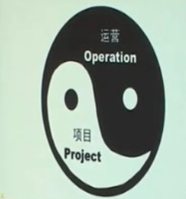

运营是为了现在的持续生存，项目是更新发展，使运营在更高水平上进行。项目与运营相互支持。

项目是为了改变未来，如果未来不令人满意，现在做个项目来改变未来的不满意的状况，但项目改变不了现状。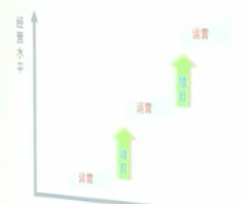

项目与运营相互支持，与运营相互交叉（首尾相互交叉，需求和部分资源来自运营），运营可以当项目来做（项目化管理）

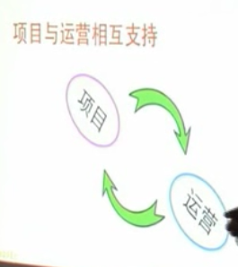

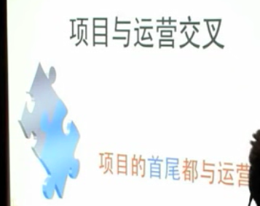

项目有启动和收尾，但运营没有，其他都一样

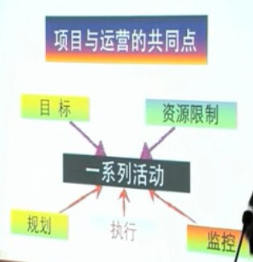

项目的定义：临时的，独特的，逐渐细化的（一开始没法知道所有细节，做做才会知道）

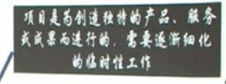

**临时性**：有明确的开始和结束时间，有明确的时间的要求，任何工作都是项目

团队也是临时性的

结局可以达成目标正常结束，也可以目标没有实现，提前终止

项目的产品是持续生命力的

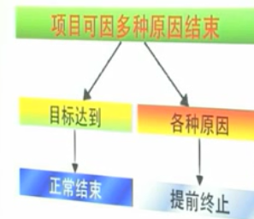

前两种情况下必须提前终止，第三种可以提前终止。目标是做好项目，目的是做项目的商业动机。

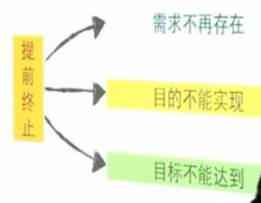

**独特性**：可交付成果（**Deliverable**）是独特的

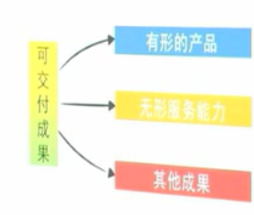

**逐渐细化**

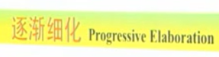

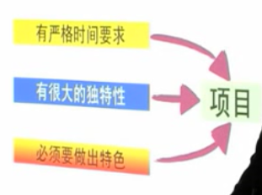

项目要为组织的经营与战略目标服务

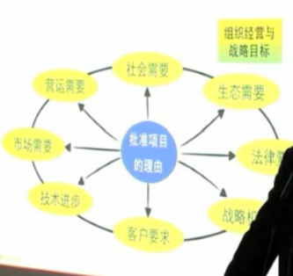

## 考试内容三大块

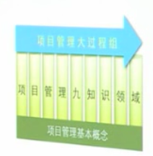

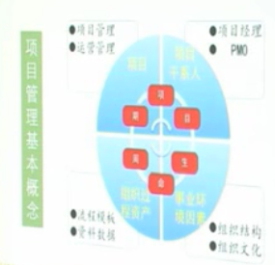

第一章第二章

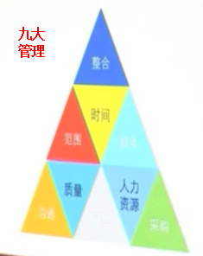

项目管理九大通用知识，还有针对行业的分册

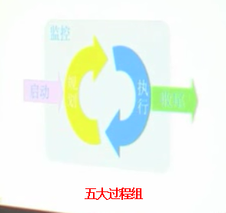

启动 规划 执行 监控 收尾，每个阶段都要做九大管理

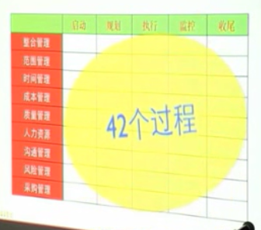

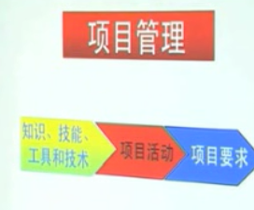

项目管理定义：用知识技能等等用在项目活动上，来完成项目要求。核心是完成项目目标

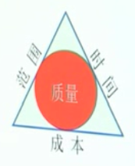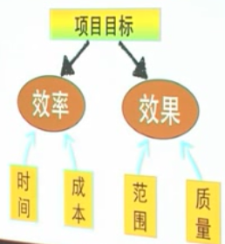

项目的三重制约有四个item，四个item从两个方面影响项目目标的实现。效率是快慢，效果是有没有用

**不同的项目干系人对四个item哪个更重要观点不同**

广义上外面还有资源 风险 干系人满意度

### 概念层次结构

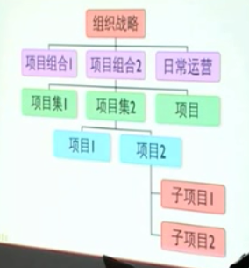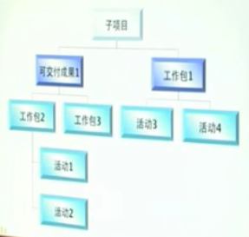

工作包是最小的可交付成果

组织战略定大方向，项目组合定总资源和总范围，总范围里，项目集把有联系的项目合在一起管理，还有单个项目和其他工作

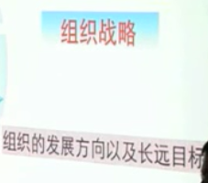 十年后要成为什么样的组织

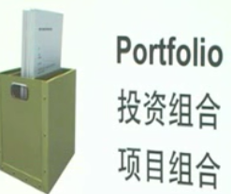 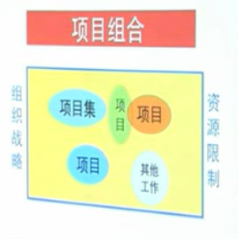

总资源一定，确定做哪些项目来实现这个战略目标，成为十年后的组织

包括选择项目集 项目 其他工作（就是运营）。他们之间不一定有关系，只是共享公司资源

排列他们的顺序

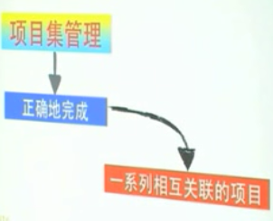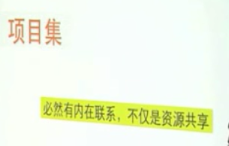

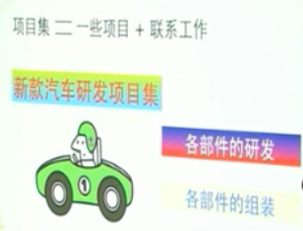

项目集中的项目是相互关联的，除了把项目做好，还有一个项目就是把项目联系起来

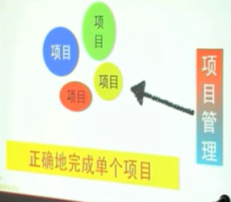

把项目单独拿出来看，不看联系

## 事业环境因素和组织过程资产

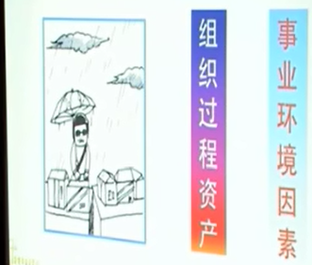

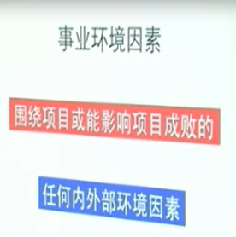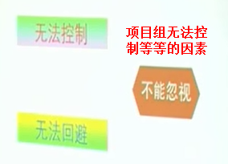

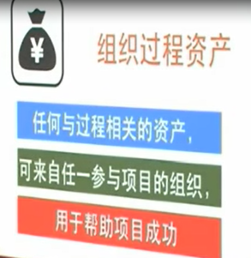

组织过程资产是能利用的过去的东西，环境因素是回避不了的东西

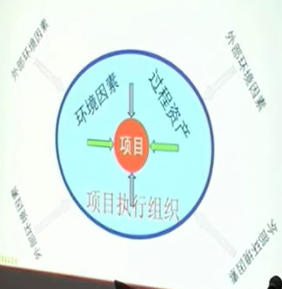

环境因素可以来自项目执行组织的内部或者外部，过程资产只可能来自执行组织内部。执行项目的人所属的全部组织就是项目执行组织

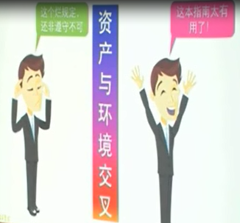

资产与环境交叉。觉得有用就是资产，觉得没用又要遵守就是环境

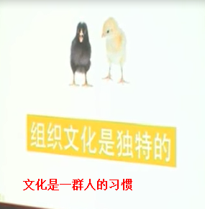

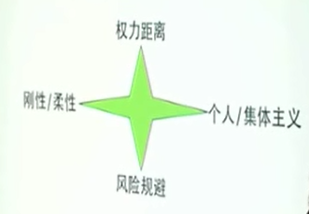

从四个纬度测量文化

权力距离是下级觉得上级与他的距离，下级接受距离的程度。 项目管理要求权力距离小

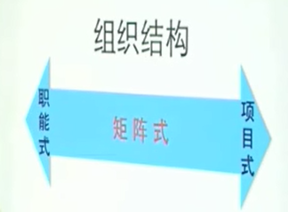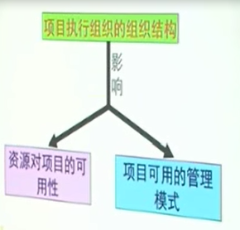

组织结构是项目所在公司的结构

矩阵式结构中，公司一部分人是为职能工作准备的，另一部分人是为项目准备的

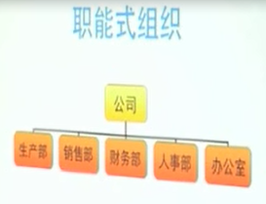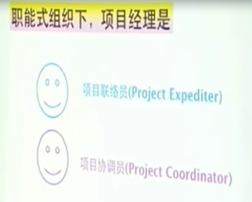

不适合跨专业跨部门的项目，项目经理是兼职无权力，协调员是上级派下来的可以向上反映

跨专业跨部门的项目只能把项目分小块给各个部门内部去做，但合不起来

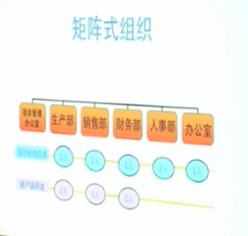

职能部门里有项目管理办公室，做项目时负责从各个职能部门抽人组成项目组，项目经理全职但无权力

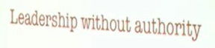

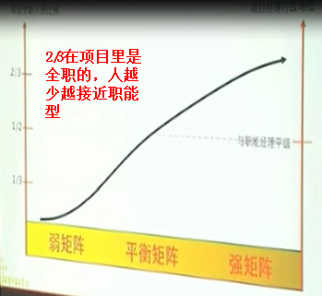

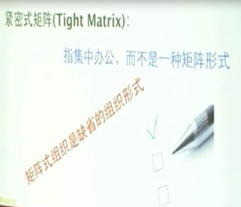

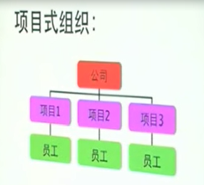

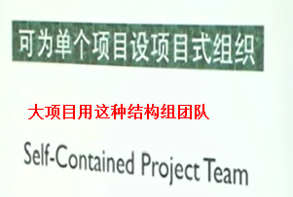

都是全职做项目

**大部分公司采用复合型组织结构，不同事情上用不同结构**

## 组织环境因素

组织内部的环境因素 12条

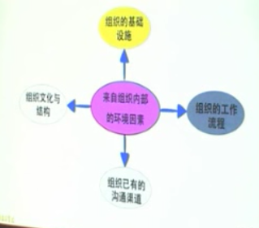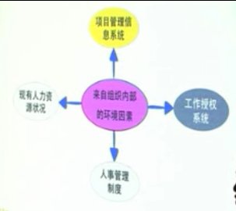

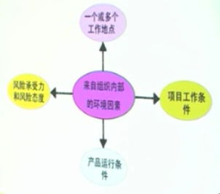

外部的环境因素 12条

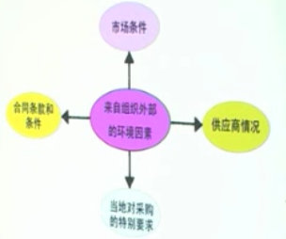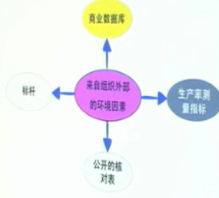

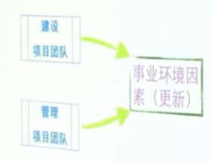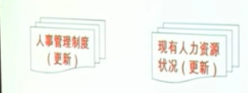

只有两个项目活动会导致事业环境因素更新，都和人力有关

## 组织过程资产

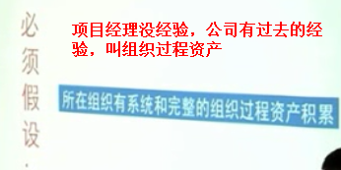

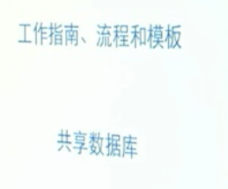

资产包括这些

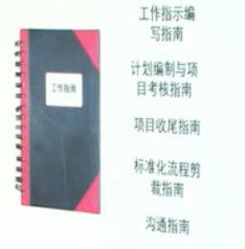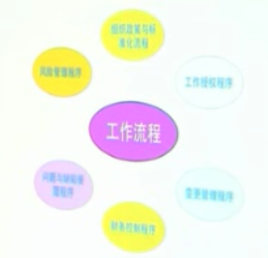

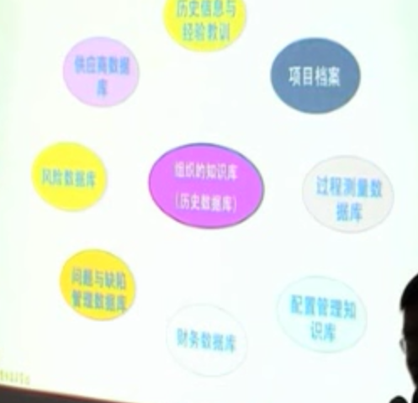

共享数据库

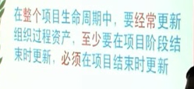

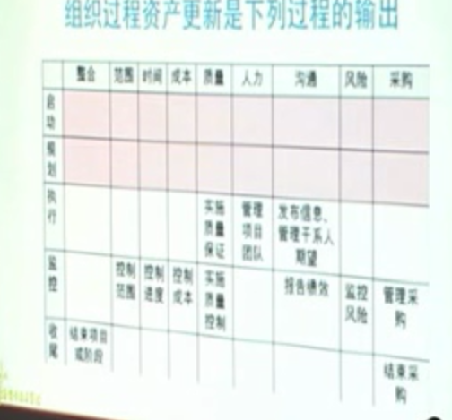

启动和规划阶段不会有组织过程资产更新。

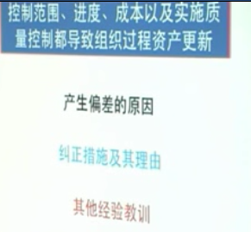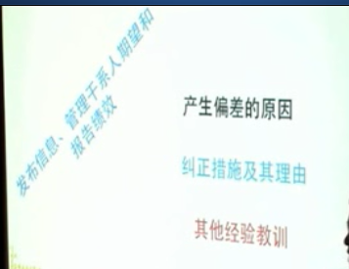

监控阶段四个活动和所有阶段的沟通活动都导致三种过程资产会更新

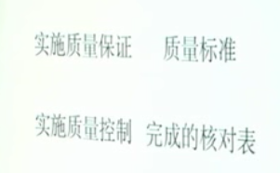

质量活动导致的资产更新

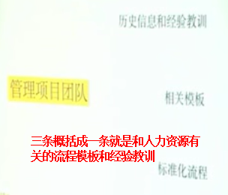

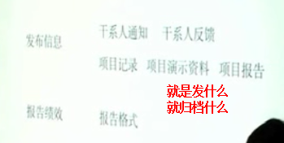

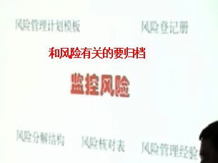

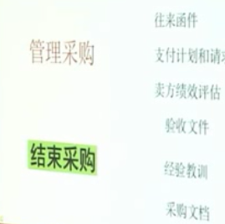

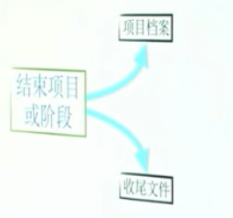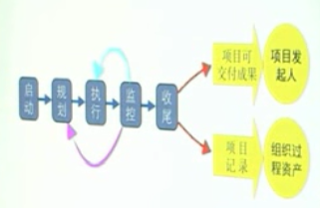

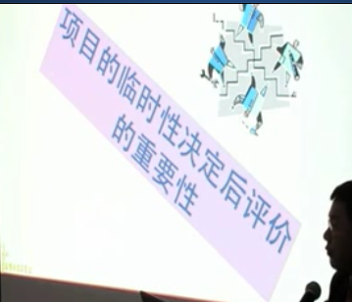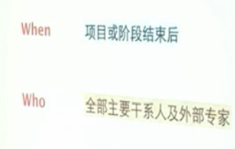

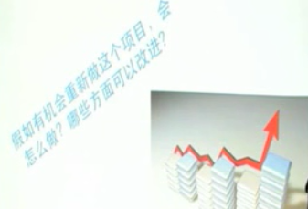

## 项目干系人

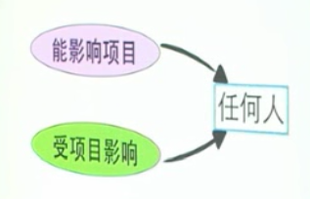 项目干系人有人受益有人受害

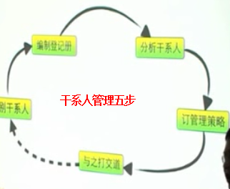

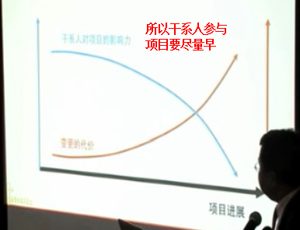 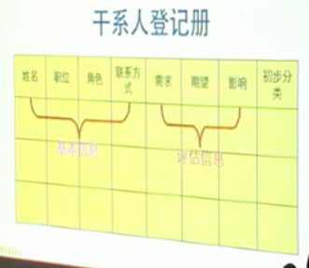

第一步识别干系人，尽量早尽量全面

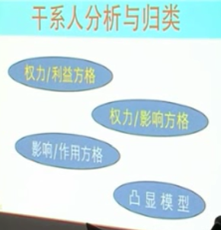

权力 影响（指施加影响的主观愿望） 作用（促使项目变更的能力）。四种分析法

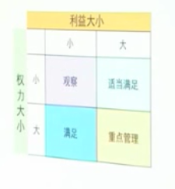 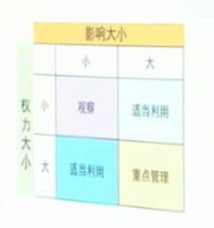

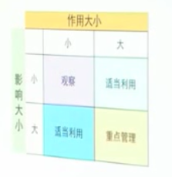

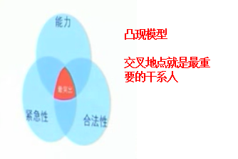

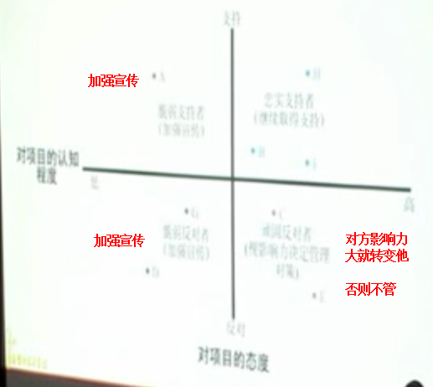

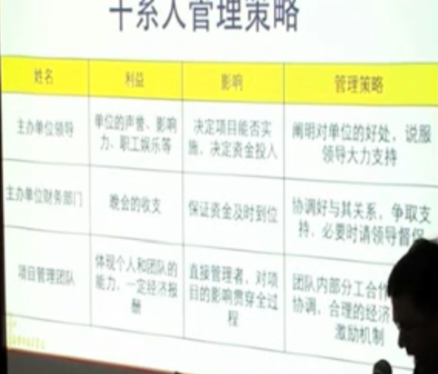

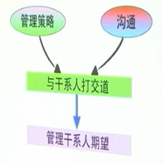 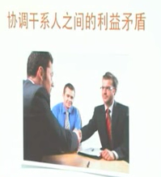 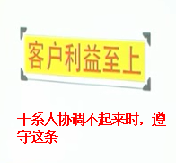

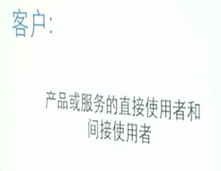

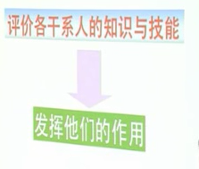

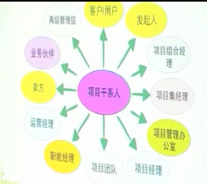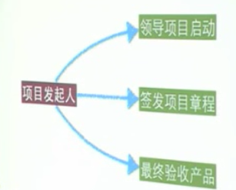

各种项目干系人

启动阶段领导权在发起人手里，过了启动阶段交到项目经理手中

项目如果属于一个项目组合或者项目集，那么项目组合经理和集经理也是干系人

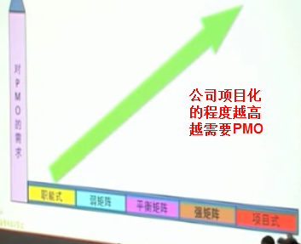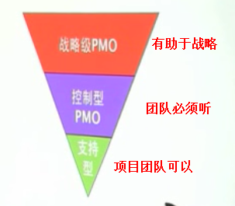

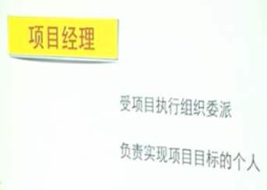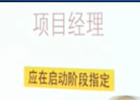

对外来说，项目经理是**唯一责任点**，对内项目经理可以找其他人

项目经理控制项目范围，借资源

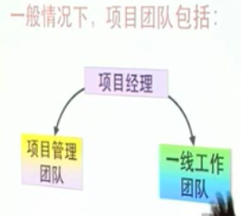

运营经理是负责核心业务的，赚钱的，

职能经理是给运营经理提供后勤支持的

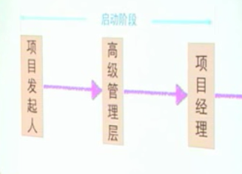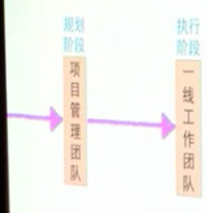

## 九大知识领域

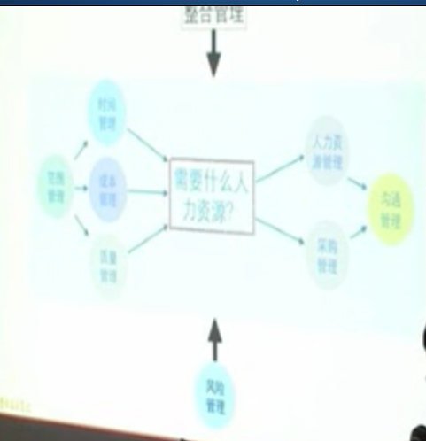

范围管理是做什么，然后什么时间做，用多少代价，要做到什么要求，然后考虑需要什么人，如果公司内部够用就是人力资源管理，不够就要采购

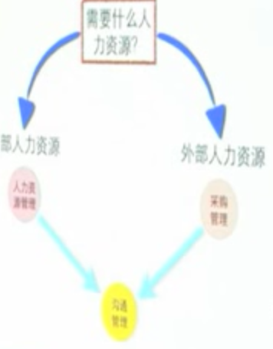

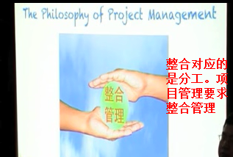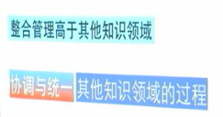

就是结合部管理，interface management

